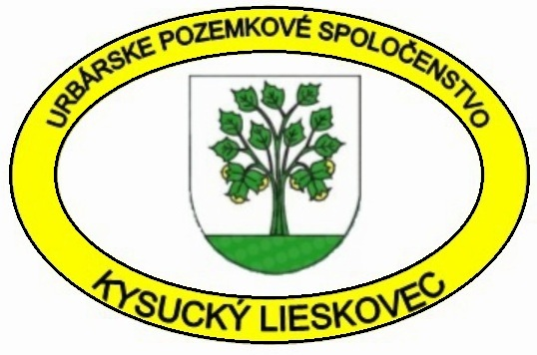 D O D A T O K č. 2.

K ZMLUVE O ZALOŽENÍ URBÁRSKEHO
POZEMKOVÉHO SPOLOČENSTVA S PRÁVNOU
SUBJEKTIVITOU

Urbárske pozemkové spoločenstvo Kysucký Lieskovec na riadnom valnom zhromaždení,
konanom dňa 1. marca 2015, schválilo dodatok č.2 k Zmluve o založení pozemkového
spoločenstva s právnou subjektivitou, ktorým sa mení a dopĺňa pôvodné znenie
v nasledovnom článku:

Čl. III.
Majetok spoločenstva a zásady hospodárenia

V bode 15./ Mení sa celá prvá veta nasledovne: Na disponovanie s finančnými prostriedkami z účtu
Urbárskeho pozemkového spoločenstva do výšky 5 000 € stačí podpis jedného člena
výboru- predsedu, pokladníka alebo podpredsedu. Pri výbere nad 5 000 € je potrebný
podpis minimálne dvoch členov výboru- predsedu, pokladníka alebo podpredsedu.

Tento dodatok č. 2 nadobúda účinnosť a platnosť 1. marca 2015.
Dodatok bol schválený zhromaždením spoluvlastníkov spoločnej nehnuteľnosti jednohlasne dňa 1. marca 2015 s účasťou 62,6 % spoluvlastníkov.

Tento dodatok má 1 stranu.

V Kysuckom Lieskovci dňa 1. marca 2015

Za výbor spoločenstva:

Predseda spoločenstva Jaroslav Rajtek: ....................................................................................

Podpredseda spoločenstva Stanislav Jančiga: ..........................................................................

Za dozornú radu spoločenstva:

Predseda dozornej rady spoločenstva Mgr. Dáša Hunčíková: ..................................................

